COMMUNIQUÉ DE PRESSE

Votre interlocuteur presse :

Jens Augustin

augustin@martor.de

www.martor.com

MARTOR KG

Lindgesfeld 28

42653 Solingen

Allemagne

02. mars 2020

**LAME EN ACIER OU EN CÉRAMIQUE ?**

**MARTOR VOUS OFFRE DÉSORMAIS LE CHOIX.**

**MARTOR, la société de Solingen, fabricant et fournisseur de premier ordre sur le plan international de couteaux de sécurité, élargit sa gamme avec trois nouvelles lames en céramique de qualité supérieure. Les clients peuvent facilement les insérer dans les manches de couteaux MARTOR existants et développer ainsi le spectre d’utilisation de leurs couteaux de sécurité.**

**Encore plus de flexibilité pour les clients**

MARTOR propose depuis toujours à ses clients une très grande liberté de choix en matière de couteaux de sécurité : couteaux universels et couteaux spéciaux, manches en plastique ou en aluminium, différentes techniques de sécurité dont sont équipés les couteaux.

Nous ajoutons une nouvelle dimension :les lames en céramique. Vous avez ainsi le choix entre les lames en acier et en céramique. Les deux types de lames s’insèrent parfaitement dans les manches MARTOR existants.

Les clients ont ainsi la garantie de bénéficier des techniques de sécurité fiables de leurs couteaux de sécurité MARTOR lors de l’utilisation des nouvelles lames en céramique. Celles-ci contribuent également au confort et à l’ergonomie des manches lors du travail.

**Caractéristiques spécifiques des lames en céramique MARTOR**

MARTOR lance une gamme de trois lames en céramique : les deux lames trapézoïdales nº 60099C et nº 65232C et la lame rectangulaire nº 92C.

Les lames en céramique MARTOR, en dioxyde de zirconium de qualité supérieure, sont très coupantes et le restent pendant très longtemps. Elles sont donc parfaites pour une multitude de matières à couper, du carton à deux cannelures au ruban adhésif en passant par les films. Leur durée de vie est supérieure d’environ douze fois à celle des lames en acier comparables, les changements de lame sont relativement rares.

Les lames en céramique disposent de propriétés physiques et chimiques spécifiques : elles ne rouillent pas, elles ne sont pas conductrices, elles sont chimiquement stables, etc. Elles sont donc parfaites pour la coupe dans des conditions environnementales spécifiques, ce qui élargit encore le spectre d’utilisation des couteaux de sécurité MARTOR.

Caractères, espaces inclus : 2.180

**Images de produits**

LAME CÉRAMIQUE N° 92C LAME CÉRAMIQUE N° 60099C

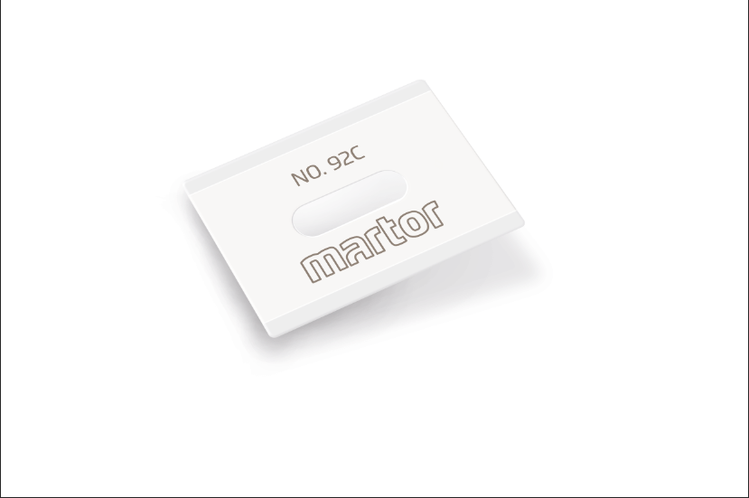 Ein Bild, das Visitenkarte enthält.

LAME CÉRAMIQUE N° 65232C [Exemple](https://dict.leo.org/franz%C3%B6sisch-deutsch/exemple) [d'application](https://dict.leo.org/franz%C3%B6sisch-deutsch/d'application):

Ein Bild, das Visitenkarte enthält.
